**Министерство образования и науки Российской Федерации**

Нижегородский государственный университет им. Н. И. Лобачевского

Институт биологии и биомедицины

Отчёт по лабораторной работе

**Computer vision “Астроциты”**

Студент: Медынская Я.Д.

Группа: 3721С1МК2

Преподаватель: Кривоносов. М. И.

Нижний Новгород

2024

Оглавление

Введение 3

Описание данных и характеристик 4

Результаты 5

Заключение 8

# Введение

Астроциты - это клетки глии, которые являются ключевыми элементами нервной системы и играют важную роль в ее работе. Эти клетки имеют множество выступов, которые контактируют с нейронами и сосудами, образуя сложную сеть, называемую астроцитарной сетью. Эта сеть обеспечивает нейронам питание, защиту и поддержку, а также участвует в передаче нервных импульсов и регуляции кровотока. Также астроциты участвуют в обмене веществ и регулируют мозговую активность. Изучение астроцитов представляет собой увлекательное исследование, которое может привести к значительному расширению наших знаний о мозге, его функциях и способностях. Изучение астроцитов может помочь нам лучше понять процессы, происходящие в мозге, и разработать новые методы лечения и профилактики мозговых заболеваний.

Также интересно изучать астроциты из-за их роли в мозговой активности. На протяжении долгого времени считалось, что астроциты играют важную, но второстепенную роль в сравнении с нейронами. Однако последние исследования показывают, что астроциты участвуют в регуляции синаптической передачи и влияют на нейронную активность, способствуя формированию и поддержанию пластичности мозга. Таким образом, изучение астроцитов может помочь нам лучше понять механизмы, лежащие в основе обучения, памяти и других когнитивных процессов. Кроме того, астроциты могут играть ключевую роль в развитии и лечении заболеваний, таких как болезнь Альцгеймера, болезнь Паркинсона. Изучение астроцитов может привести к разработке новых методов лечения, направленных на защиту и восстановление нейронов, а также на замедление или предотвращение прогрессирования нейрогенеративных заболеваний.

# Описание данных и характеристик

6 видео-файлов по 600 кадров каждый (300 кадров – events, 300 кадров - images)

events - набор изображений, характеризующих кальциевые события (белый цвет - в данном пикселе на данном кадре наблюдается кальциевая активность клетки, то есть кальциевое событие)

images – набор изображений интенсивностей для каждого пикселя (характеризует концентрацию кальция)

Пространственный масштаб 5.1 пикселя на мкм. Временной масштаб: 2 кадра в секунду.

Первая вычисляемая характеристика - количество областей на кадре в зависимости от времени. На каждом отдельно взятом кадре измеряем количество горящих пикселей группы изображений events и представляем в виде графика.

Вторая вычисляемая характеристика - двумерная гистограмма: для каждого пикселя количество моментов времени, когда он горел. На каждом отдельно взятом кадре группы изображений events находим горящие пиксели и заносим их номер в общий список этого видео ряда. Затем строим гистограмму основываясь на частоте номера в общем списке.

# Результаты

Папка «31_08_2020_tser1»

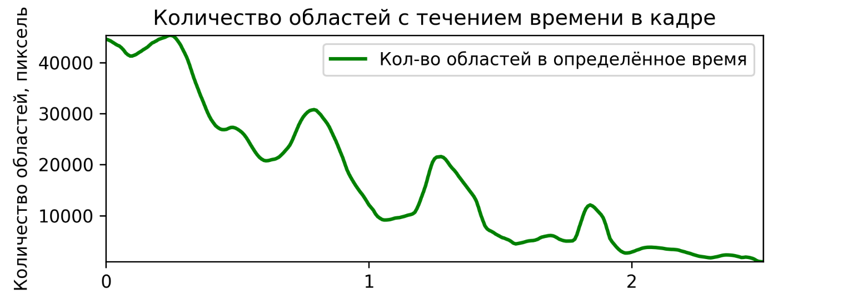

Рис. 1

На Рис. 1 представлена кальциевая активность астроцитов, которая постепенно снижается с кратковременными положительными скачками.

Папка «31_08_2020_tser2»

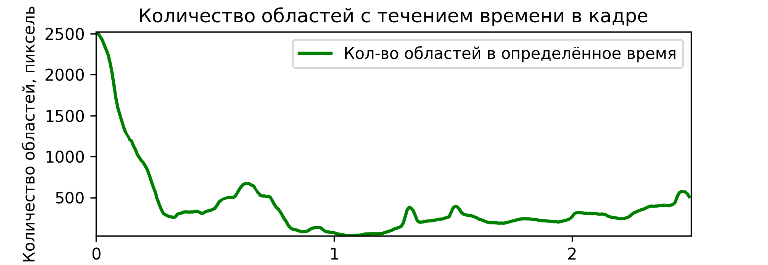  
Рис. 2  
На Рис. 2 представлена кальциевая активность, которая резко снизилась в начале, а дальше поддерживалась на низком уровне.

Папка «31_08_2020_tser3»  
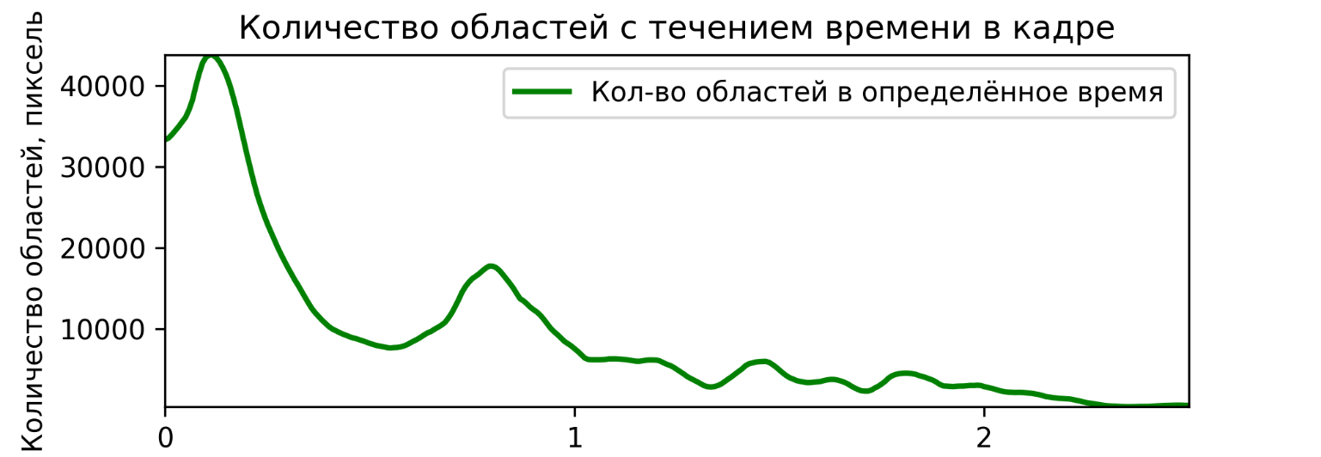

Рис. 3

На Рис. 3 представлен небольшой подъём, а после резкий спад кальциевой активности, который плавно опустил всю кальциевую активность до нуля.

Папка «31_08_2020_tser4»

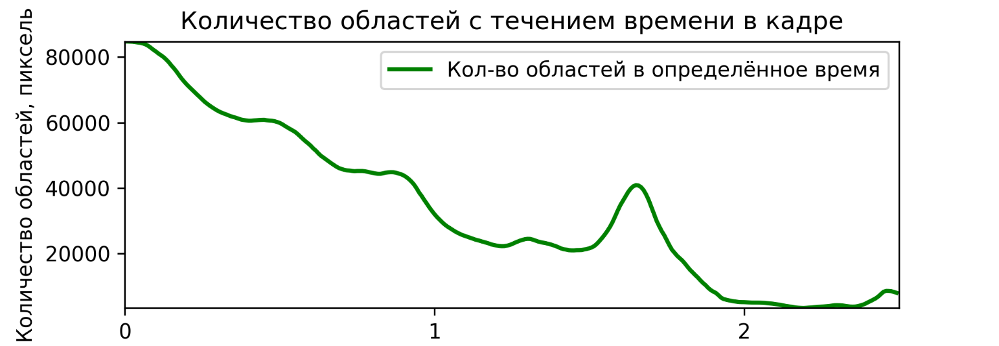

Рис. 4

На Рис. 4 представлен плавный спад кальциевой активности вплоть до около-нулевого значения.

Папка «2016-05-18_fileNo11_BM3D_z-max»  
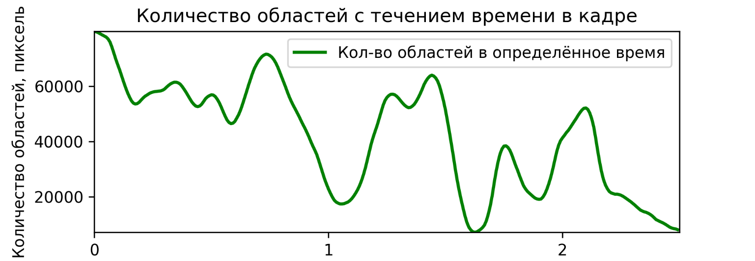  
Рис. 5

На Рис. 5 представлена скачкообразная кальциевая активность на протяжении всего видео ряда, которая закончилась в нуле.

Папка «2016-05-26_fileNo32_BM3D_z-max»  
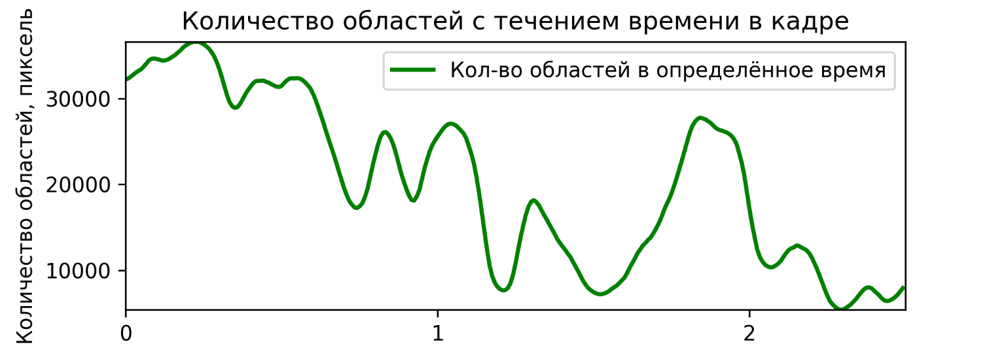

Рис. 6

На Рис. 6 представлена неровная кальциевая активность, которая заметно снизилась после 1 минуты. Также ближе к концу 2 минуты был заметен резкий подъём с последующим возвращением кальция к низкой активности.

# Заключение

Благодаря этой лабораторной я научилась:

1. Работать с видео файлом, разбитым на кадры.
2. Работать с Git
   1. Подключать его к VS Code
   2. Настраивать локальный репозиторий
3. Работать с GitHub
   1. Создавать репозитории
   2. Выгружать файлы в репозитории с комментариями об изменениях
4. Работать с GitHub посредством консоли Git из VS Code
   1. Авторизовываться в GitHub через VS Code
   2. Копировать репозиторий с GitHub в VS Code
   3. Выбирать список добавляемых файлов с помощью команды консоли Git (git add)
   4. Фиксировать изменения в локальном репозитории с помощью команды Git (git commit -m “с комментарием”)
   5. Выгружать зафиксированную версию проекта в репозиторий GitHub из VS Code с помощью консольной команды Git (git push)